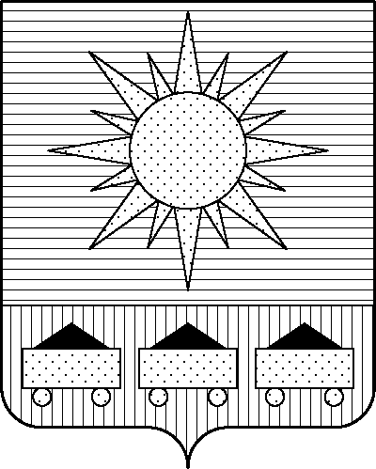

ПРИМОРСКИЙ КРАЙ

## ДУМА АРТЕМОВСКОГО ГОРОДСКОГО ОКРУГА

### РЕШЕНИЕ

………… № …

Об утверждении перечня имущества, предлагаемого к передаче из собственности Министерства обороны Российской Федерации в собственность Артёмовского городского округа

На основании обращения Территориального отдела «Приморский» филиала «Восточный» ФГАУ «Росжилкомплекс» Министерства обороны Российской Федерации от 26.07.2024 № ТО28-17-1/9-3683 о безвозмездной передаче нежилых помещений из собственности Министерства обороны Российской Федерации в муниципальную собственность Артемовского городского округа, в соответствии с Федеральным законом от 08.12.2011 № 423-ФЗ «О порядке безвозмездной передачи военного недвижимого имущества в собственность субъектов Российской Федерации, муниципальную собственность и о внесении изменений в отдельные законодательные акты Российской Федерации», руководствуясь Уставом Артемовского городского округа Приморского края, Дума Артёмовского городского округа

РЕШИЛА:

1. Утвердить перечень имущества, предлагаемого к передаче из собственности Министерства обороны Российской Федерации в собственность Артемовского городского округа (прилагается).

2. Рекомендовать администрации Артёмовского городского округа провести процедуру приема имущества из собственности Министерства обороны Российской Федерации в муниципальную собственность Артемовского городского округа.

3. Настоящее решение вступает в силу со дня опубликования в газете «Выбор».

4. Контроль за исполнением настоящего решения возложить на постоянную комиссию Думы Артёмовского городского округа по экономической политике и муниципальной собственности (Кожевникова М.С.).

Глава Артемовского городского округа В.В. Квон